1 公共免仓期内

31-90

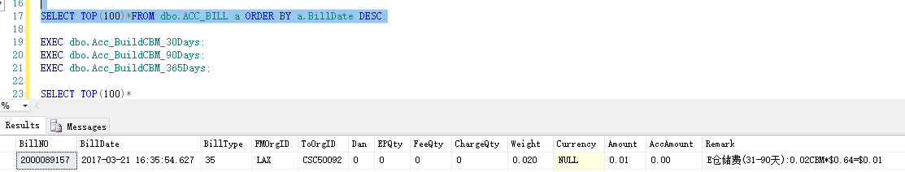

91-365

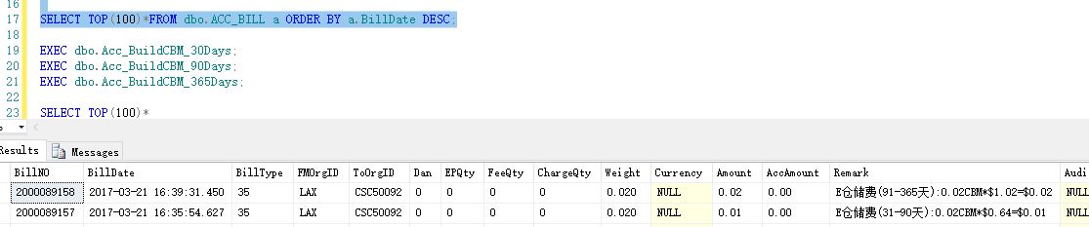

>365

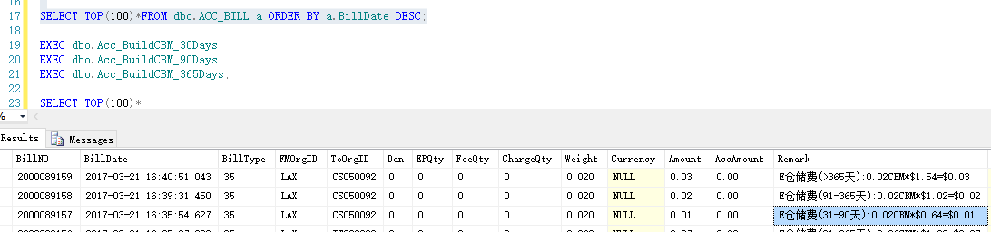

2 在公用免仓期外

公共免仓期外 个人免仓期内

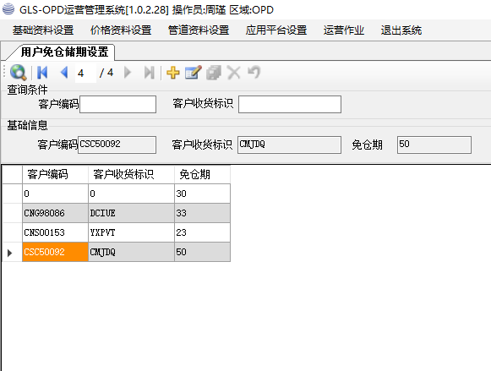

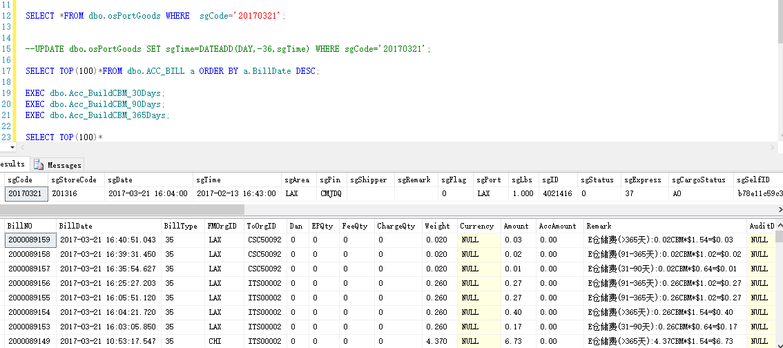

超出个人免仓期外 设置为50 实际超出为60天

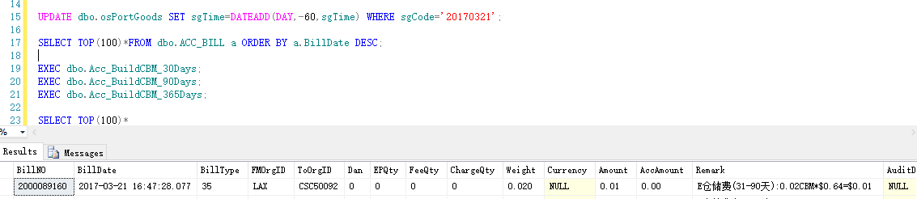入库超过90天 免仓时间为50天

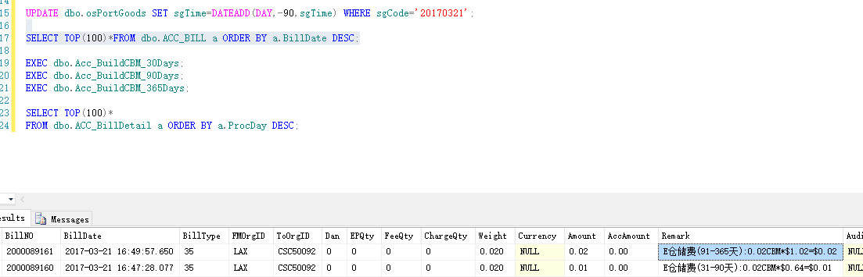

入库大于365

